**Raporti Java 2:**

Ne javen e dyte te internshipit, eshte ndertuar komplet frontendi i faqes kryesore, dhe eshte ndertuar sistemi i autentikimit (me sistem verifikimi me email) bashke me shumicen e databazave

**Navbar:**





Implementimi I verifikimit ne login dhe register:  
  
Per login, nese logohesh me nje email te paverifikuar, te con te kjo faqe per te verifikuar email, perndryshe autentikohesh normalisht. Tek register, pas regjistrimit, gjithmone shkon te faqja e verifikimit. Perdoruesi ka te drejten ta ridergoje kodin serish ne rast se ka probleme.

Me vone do te shtohen ndertesat ne databaze, dhe te kryhet procesi I blerjes dhe shitjes se shtepive.

Shumica e punes eshte bere ne backend, dhe jo frontend, prandaj fotot jane te limituara, por qe funksionaliteti eshte i perkryer.  
  
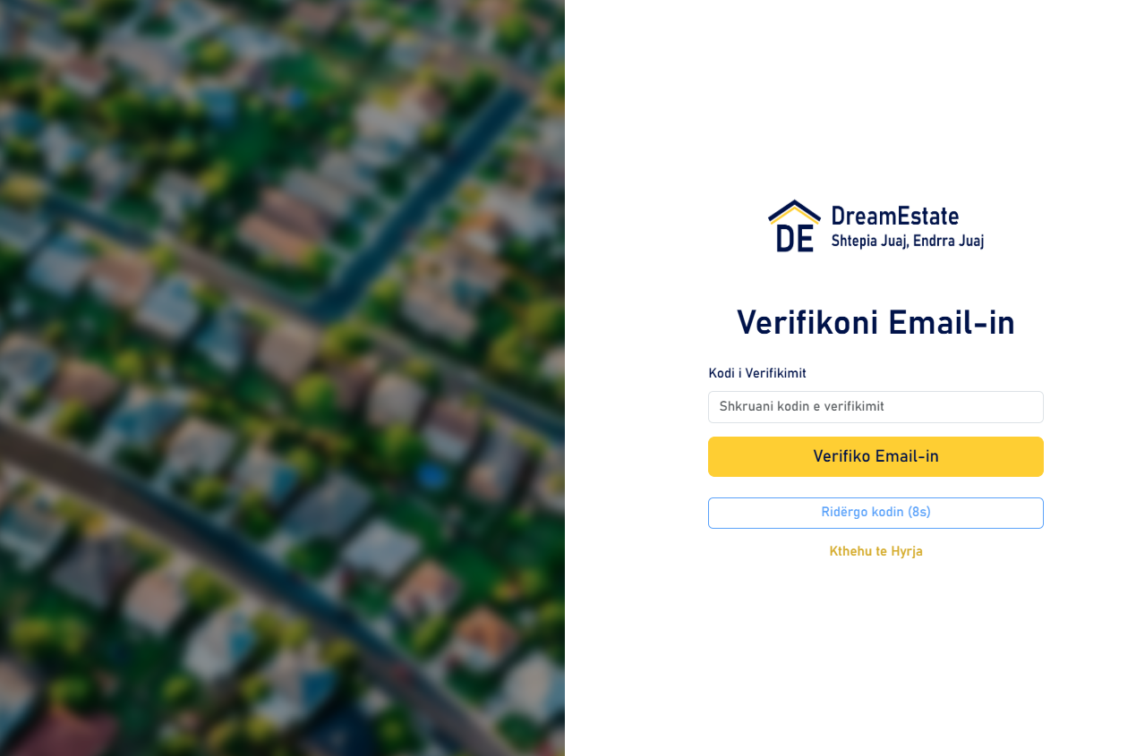

**Implementimi i programit:** HTML, CSS, Node.js, MongoDB, ExpressJS dhe React.